中华商务网钴VIP周刊
4.13-4.17

国内钴市坚挺参与者看好后市 2
电解钴本周国内市场价格走势图 3
电解钴本周进口市场报价 3
氯化钴一周价格 4
四钴本月价格走势图 5

联系我们：
北京创意坊科技有限公司
地址：北京市朝阳区高碑店盛世龙源12号楼
邮编：100022
电话：+86-10-58303328

国内钴市坚挺参与者看好后市
中商网讯：本周MB钴价继续走高，高等级钴从13-14美元上涨到了13.05-14.05美元，低等级钴从12.8-13.8美元上涨到了13-13.95美元。国内电解钴市场表现坚挺。
近期MB钴市场报价
查看更多数据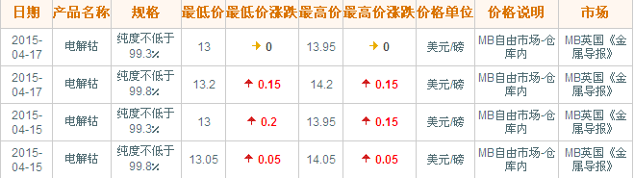

近期MB钴市场走势图
查看更多数据
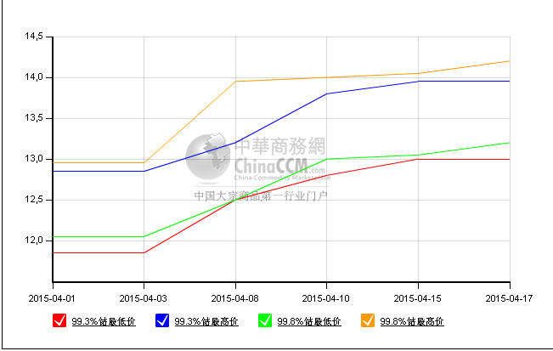由于外盘钴价不断上涨，国内钴生产商开始提价惜售，对于低价不愿出货，且有生产商表示目前库存不多，暂停出货，等待价格进一步走高。金川电解钴报价在22.1万元，凯力克报价在21.5万元，市场主流成交价格多在21.2-21.3万元之间
查看更多数据
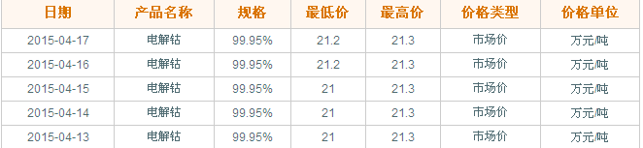

电解钴本周国内市场价格走势图
查看更多数据
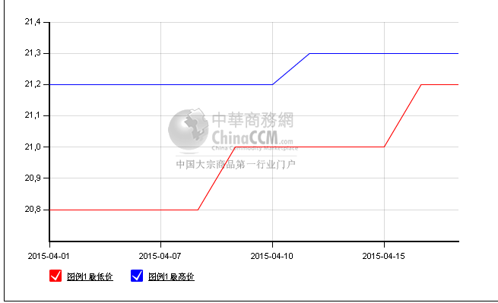

电解钴本周进口市场报价
查看更多数据
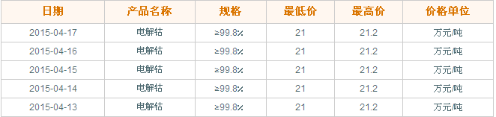
氯化钴从4.75-4.85万元上调到了4.85-5万元，成交价格多在4.8万元以上，虽然价格并没有达到5万元，但是生产商认为原料价格有支撑，氯化钴低价近期很难成交。四氧化三钴价格也稳定在16.2-16.5万元，有生产商表示原料价格不断走高，对四钴的后市很有信心，目前低价不会出货。且另有厂家表示氯化钴的价格最近也在上涨，5万元的报价出现在市场上，原料价格支撑四钴市场，后市价格很有可能继续走高。

氯化钴一周价格
查看更多数据
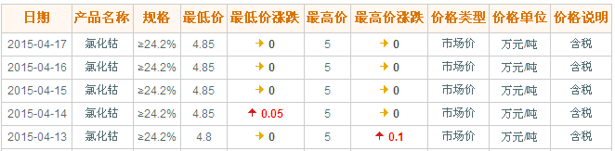氯化钴本月走势图
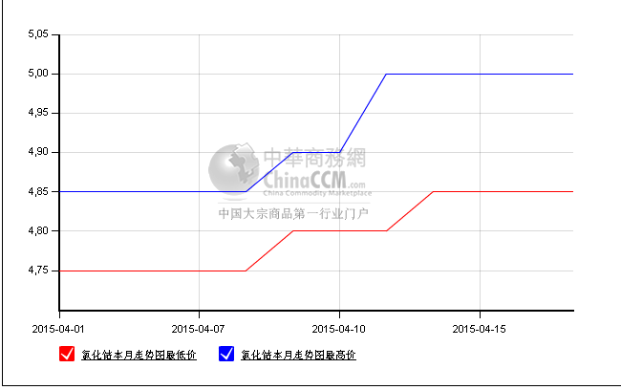
本周四氧化三钴价格小幅上涨，上涨0.2万元/吨，报价达到16.－16.3万元/吨，实际成交价在15－15.5万元/吨。
四钴一周价格
查看更多数据
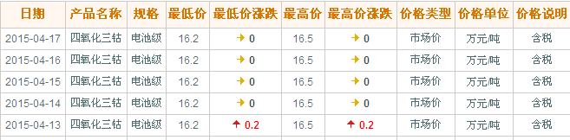

四钴本月价格走势图
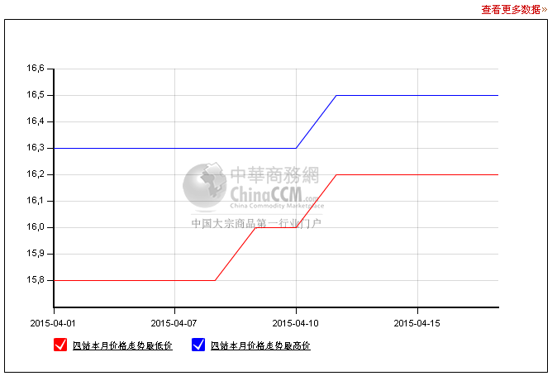
硫酸钴报价比较稳定，但成交价格略有上涨。目前工业级硫酸钴报价稳定在4.2-4.4万元，成交价格从3.95万元小幅走高至4.1万元。由于原料价格较高，持货商目前并不急于出货，多数参与者看好短期后市，甚至有厂家已经停止报价。本周国内钴市表现坚挺，持货商提价惜售，对后市较有信心。
（中华商务网小金属频道 请勿转载）

